Проект по PyGame

«Tanchiki»

Подготовили ученики 2 курса Яндекс Лицея:   
Усачев Дмитрий Викторович,

Ваганов Никита Андреевич

Преподаватель – Абдулвелеева Рауза Рашитовна

г.Новотроицк 2024

Идея

Реализовать игру про танковые баталии, суть которой является как можно больше уничтожить вражеских танков. Задача игры является улучишь у пользователя навыки: концентрации внимании, реакции и стратегического мышления.

Составляющая проекта

В проекте реализовано:

* Окно авторизации
* Меню
* Настройки
* Статистика
* Выбор уровня
* Окно для создания уровня
* Игровое окно

Используемые библиотеки

* import os
* import pygame
* import sys
* import typing
* import re

Реализация

* Использованные классы и функции
  + Пользовательские классы
    - DataBase
    - BaseSprite
    - UserTank
    - EnemyTank
    - Patron
    - Box
    - Stone
    - Dirt
    - EditableBoard
    - Images
    - Board
  + Пользовательские функции
    - Game_window
    - sort_level
    - load_image
    - top_level
    - load_level
    - load_animation
    - percent_win
  + Другие
    - Pygame.Sprite

Справка по созданию уровней

Для того, чтобы создать уровень мы должны в окне «меню» выбрать кнопочку «Творец». Нажав на него нас перебрасывает на пустое поле, заполненное одной землей. Для того, чтобы начать расставлять объекты мы должны нажать на специальные клавиши. Каждая клавиша означает свой объект.

Кнопка «1» - ставит камень

Кнопка «2» - ставить коробку

Кнопка «3» - ставит вражеские танки

Кнопка «0» - ставит пользовательский танк

На поле можно поставить только ОДИН пользовательский танк.

Справка по игре на поле боя

В начале сражения, как это обычно бывает, пользовательский танк находится в низу поля. Для того, чтобы двигаться надо нажать специальные клавиши:

Кнопка «w» - движет танк вперед

Кнопка «a» - движет танк влево

Кнопка «s» - движет танк назад

Кнопка «d» - движет танк вправо

Кнопка «Space» - делает выстрел

Эти кнопки являются кнопками по умолчанию, но, если пользователь захочет изменить их, он должен зайти в окно «меню» и нажать на кнопку «Настройки». Там он может изменить управление.

У пользователя всего 3 жизни. По истечению их – ему объявляется поражение. Пользователь считается победителем в тот момент, когда уничтожит все вражеские танки.

Пользователь может уничтожать коробки и вражеские танки. Объект «камень» пользователь может только объехать. «Камень», как и границы поля, не дает пользователю наехать на него.

Скриншоты работы приложения

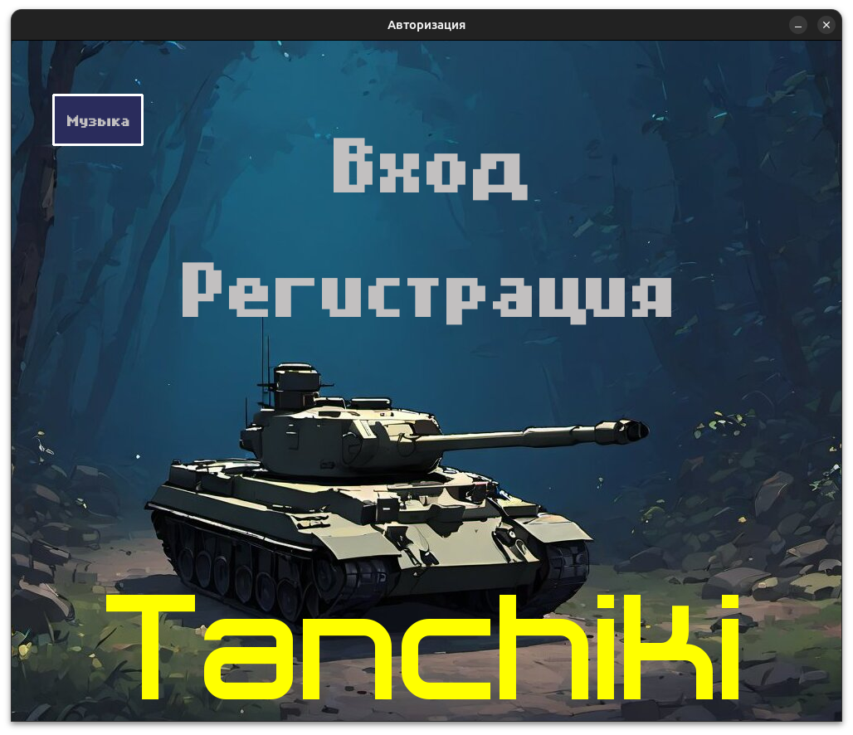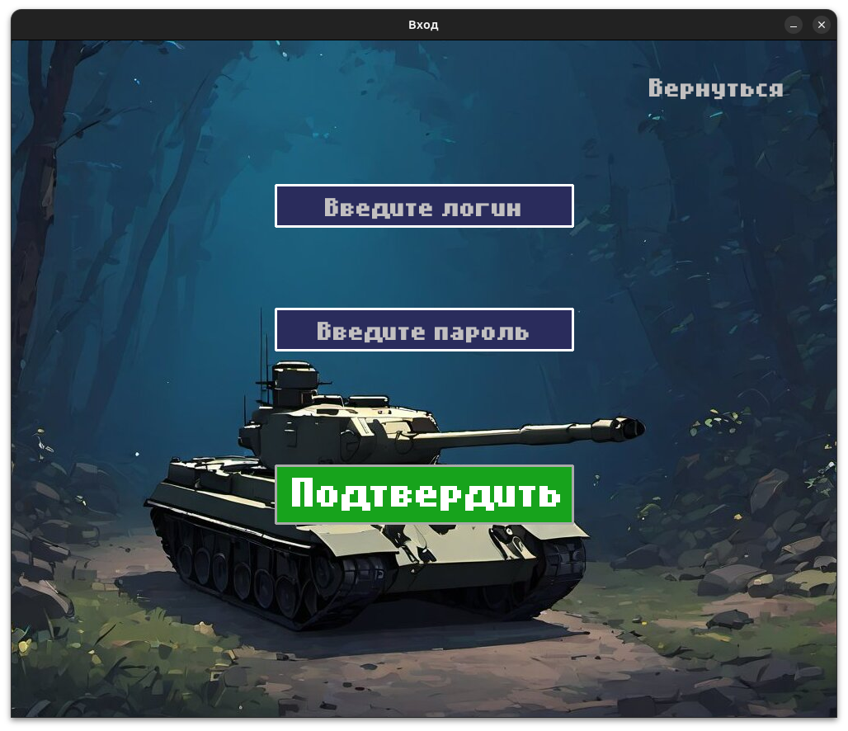  
окно авторизации

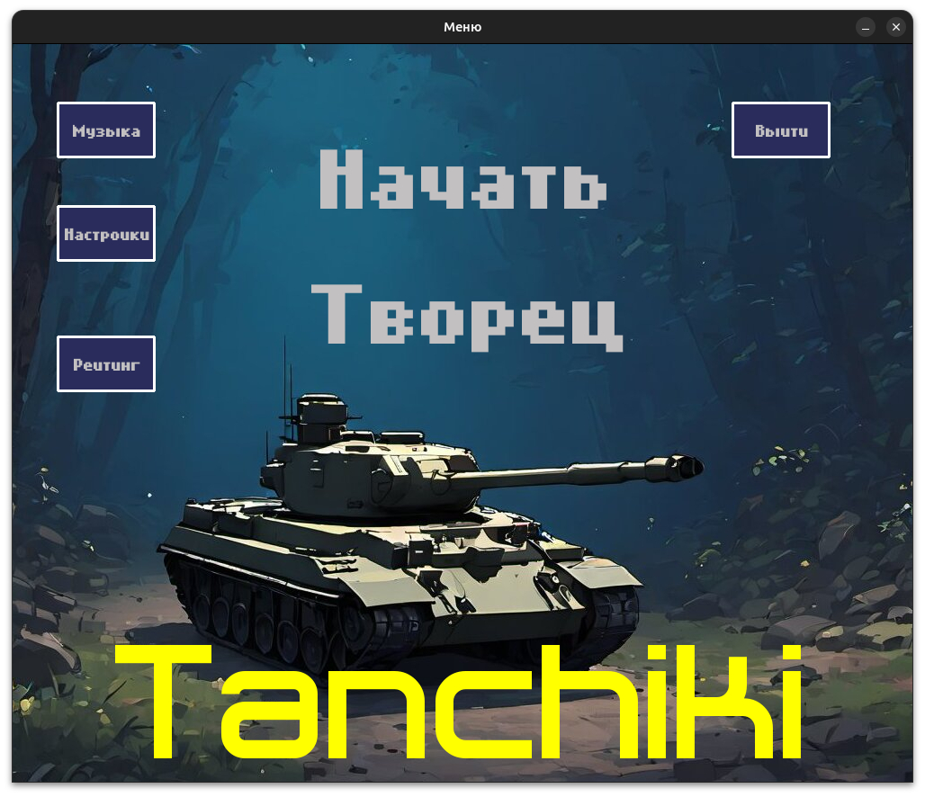

Главное меню

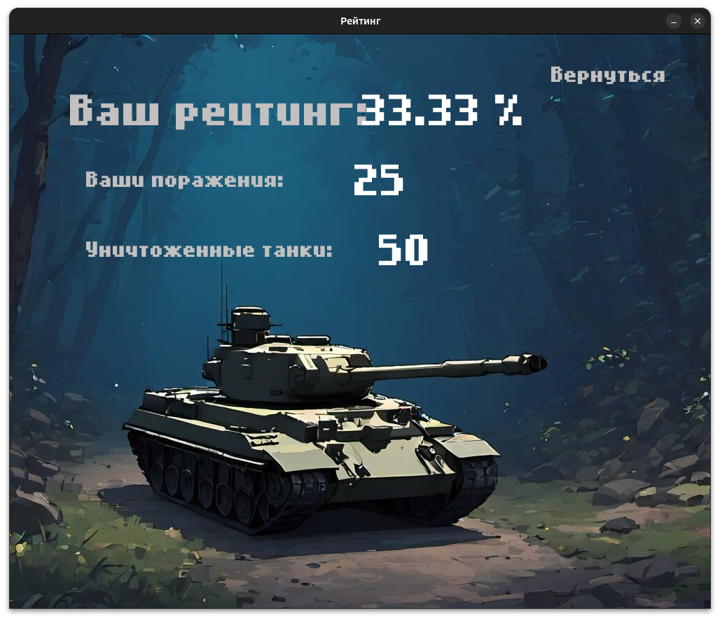

Статистика

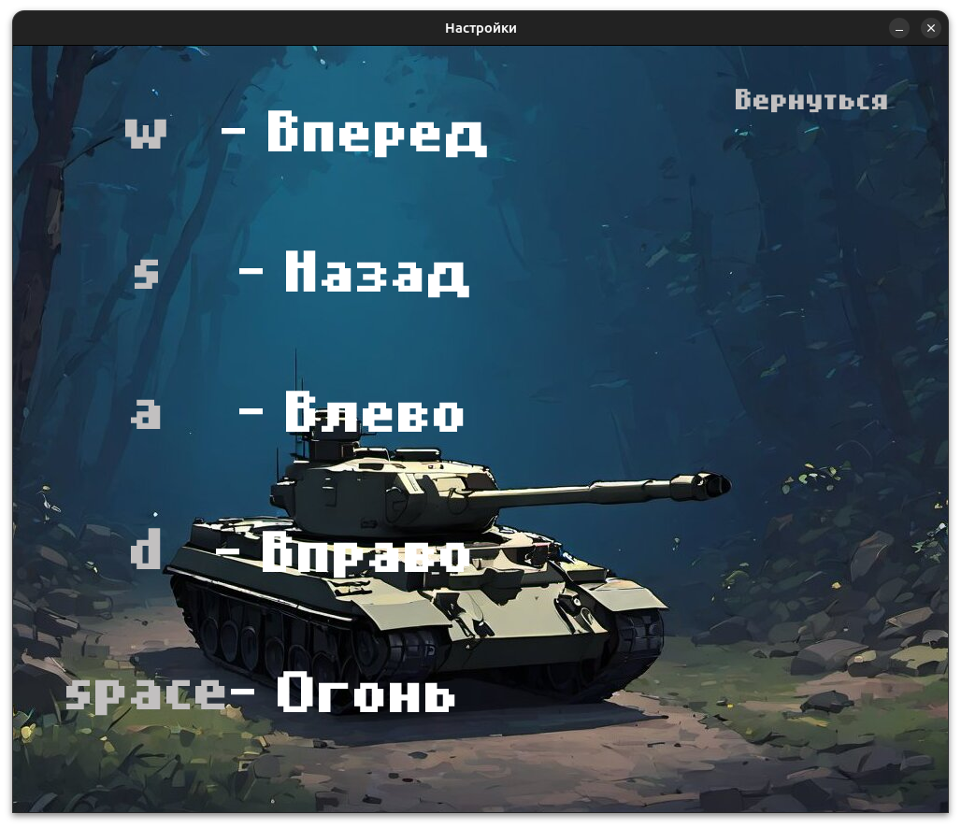

Настройки

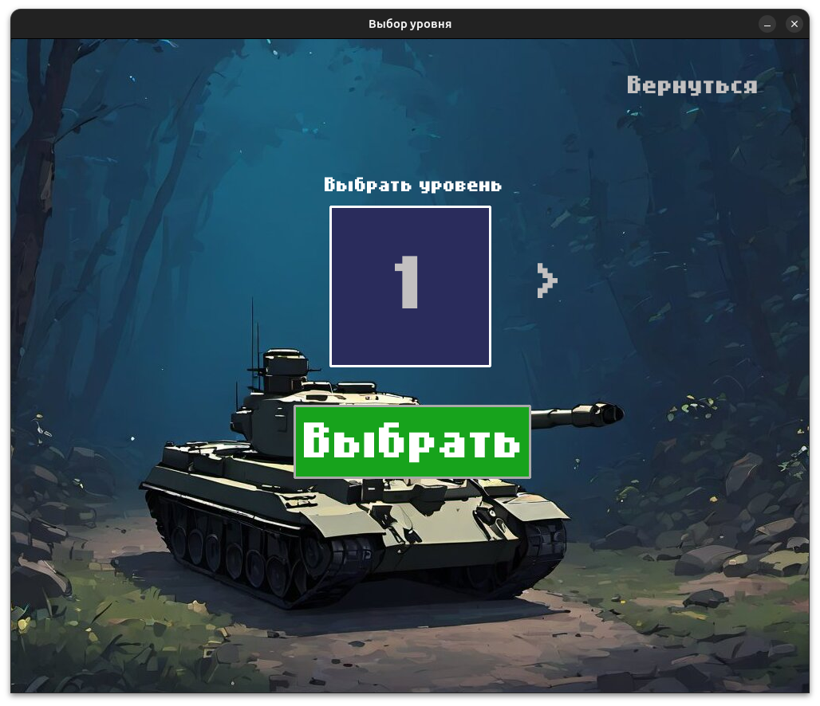

Выбор уровня

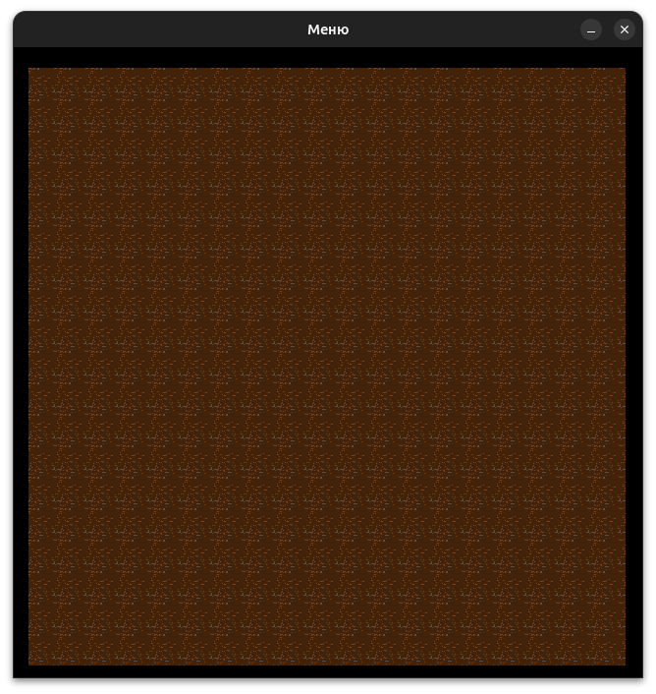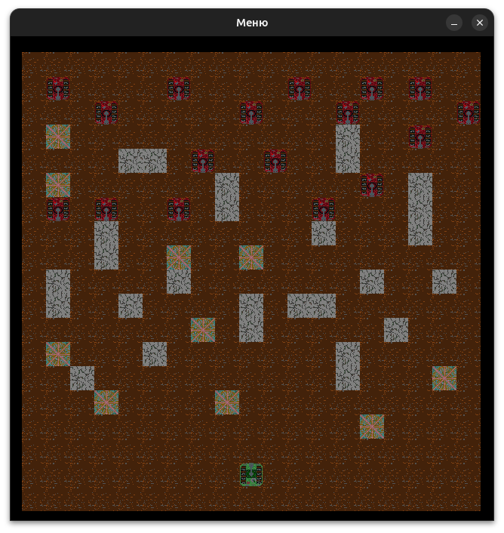

Творец

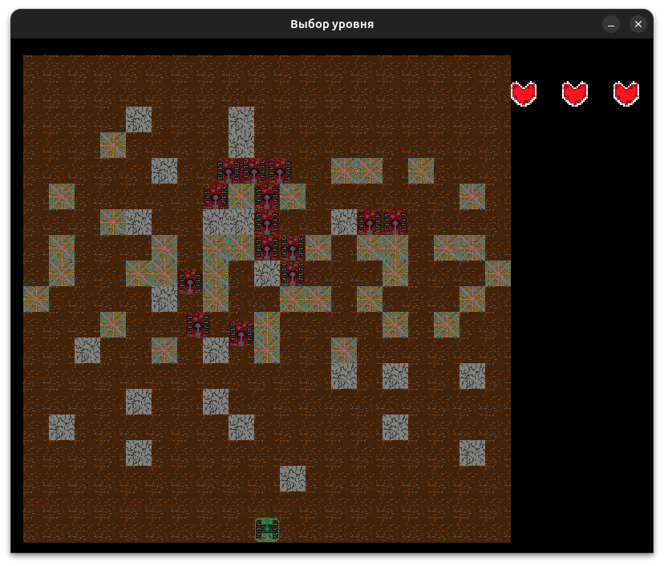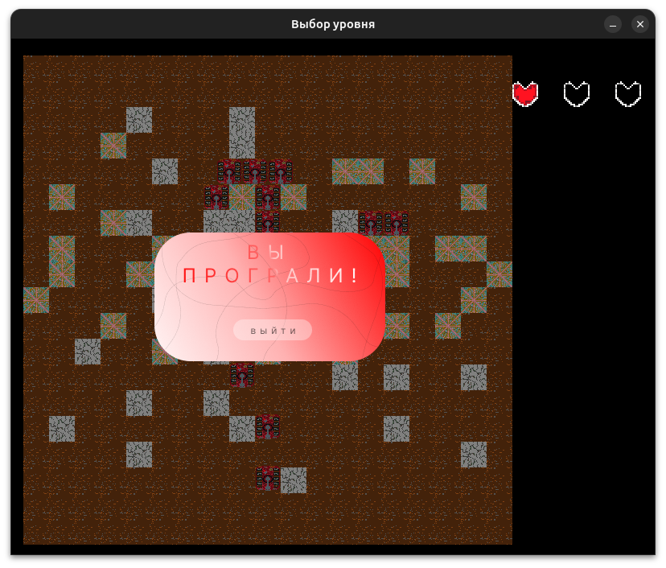

Поле боя